KLASA V

20.05.2020r.
Temat: KRAJOBRAZ ŚRÓDZIEMNOMORSKI

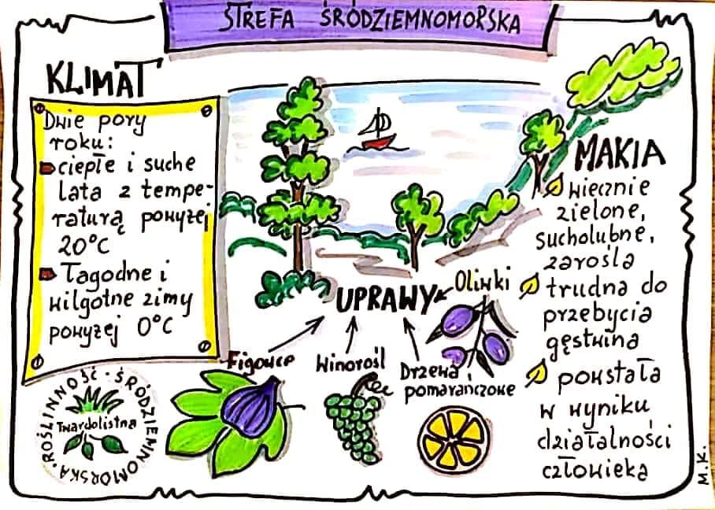
1. Przeczytaj uważnie temat lekcji ze stron 136 – 141 w podręczniku.
2 Wykonaj notatkę:
W notatce zawieramy informacje na temat:
- obszaru występowania danej strefy
- cech klimatu - świata roślin
- świata zwierząt - mieszkańców
Możecie posiłkować się „to najważniejsze” str. 139 w podręczniku.
3. Wykonaj zadania w zeszycie ćwiczeń:
Zadanie 1,2,3,4 str. 80-81
Poproszę tylko o przesłanie zdjęć zadań z ćwiczeń, do dnia 24 maja
4. Ciekawe zadania
https://wordwall.net/pl/resource/810195/geografia/krajobraz-%c5%9br%c3%b3dziemnomorski
https://wordwall.net/pl/resource/527846/klimat-%C5%9Br%C3%B3dziemnomorski
https://learningapps.org/6478686

ZADANIE NA OCENĘ
Proszę o wykonanie plakatu dotyczącego jednego z wybranych państw rejonu Morza Śródziemnego.
Państwa do wyboru: Grecja, Włochy, Hiszpania, Francja
Czas na wykonanie zadania do 27 maja. Czekam na zdjęcie

